Gedragsverandering
Sadan opdracht informatievaardigheden Vives Kortrijk
Sarah Demoor (r0742984)
1BATP-B

Inhoudsopgave
Stap 1 : algemene onderwerpsverkenning 2
1.1Vertaal je thema / informatievraag in een aantal trefwoorden of zoektermen. 2
1.2 Gebruik stapsgewijs drie van je zoektermen (of combinaties ervan…) voor een verkennende, vergelijkende zoekopdracht. 2
1.3 Gebruik dezelfde zoektermen (of combinaties ervan) voor een gelijkaardige verkennende zoekopdracht via LIMO. Probeer aldus ook diverse soorten bronnen (vind je dezelfde ? andere ?) te vinden 3
1.4 kwaliteit van je zoekresultaten 6
1.5. Kritische terugblik op je algemene verkenning, je brede zoektocht en vergelijking van hanteren algemene zoekmachine voor internet en LIMO. 7
1.6 Formulering mogelijke informatie- of onderzoeksvraag 7
STAP 2 : de basistekst 8
2.1 bronvermelding 8
2.2 bronvermelding bis 8
2.3 context 8
2.4 Auteur 9
2.5 structuur 10
2.6 + 2.7 gelijksoortige info 10
Stap 3 beschikking krijgen en meer zoeken 12
3.1 De concrete (fysieke of digitale) vindplaats van de bronnen uit je basistekst 12
3.2 Auteur(s) van je basistekst 13
3.3 Het colofon (e.a. plekken in bron) als snelle info 15
3.4 Zoek nu verder buiten je basistekst 16
Stap 4 contextualisering 19
4.1 organisaties (hulp- of dienstverlening) 19
4.2 juridische documenten 20
4.3 de maatschappelijke context: publiek / beleid / visie / Middenveld groeperingen 21
4.4 statistieken 22
Stap 5 Afwerking individueel werkdocument 25
5.1 Maak jouw werkdocument aantrekkelijk en gestructureerd 25
5.2 Controleer op veiligheid 25
5.3 Formuleer een persoonlijk besluit over de opdracht. 25
5.3.1 Gevonden info – zoekresultaten 25
5.3.2 Verloop opdracht – vaardigheden 25

Stap 1 : algemene onderwerpsverkenning

1.1Vertaal je thema / informatievraag in een aantal trefwoorden of zoektermen.

google:
-fasen van gedragsveranderingen : ontkenning, erkenning , verkenning, actie, volhouden
-gedragsverandering gaan meestal nooit ineens maar vaak stap voor stap. In dit -veranderingsproces zijn 5 stappen of fasen te identificeren die nodig zijn, en doorlopen moeten worden, om gedrag of gewoontes te veranderen
-veranderen van je gedrag
-nudging
veranderingcirkel (gevonden op google)
- andere beïnvloeden

gevonden door kennis
- gedrag
- problemen
- verandering in het gezin

1.2 Gebruik stapsgewijs drie van je zoektermen (of combinaties ervan…) voor een verkennende, vergelijkende zoekopdracht.
Google
Gedrag : Gedrag is de acties of de reacties van een voorwerp of een organisme, gewoonlijk met betrekking tot de omgeving. Afhankelijk van de definitie kan gedrag alleen uitwendig, overt gedrag inhouden, dan wel ook innerlijk, covert gedrag zoals denken en voelen.Het gedrag kan bewust of onbewust, openlijk of heimelijk, en vrijwillig of onvrijwillig zijn. Het gedrag wordt mede bepaald door het endocriene systeem en het zenuwstelsel. De complexiteit van het gedrag van een organisme is verwant met de complexiteit van zijn zenuwstelsel. Over het algemeen hebben de organismen met complexe zenuwstelsels een grotere capaciteit om nieuwe reacties te leren en zo hun gedrag aan te passen.

veranderingcirkel : Verandering gebeurt niet zomaar, van het ene moment op het andere. Je kan verandering zien als een cirkel, een proces waarbij je verschillende stadia doorloopt en soms terugvalt naar een vorige fase, om uiteindelijk een nieuw evenwicht te vinden.
Dit werd oorspronkelijk beschreven door Prochaska & Diclemente. Prochaska en Diclemente vonden dat een veranderingsproces bij de meeste mensen in 5 tot 6 stappen verloopt. Waarbij veel mensen, ondanks hun inspanningen om te veranderen, toch soms terugvallen in hun oud gedragspatroon (stap 6). Om dit hele veranderingsproces helder te kunnen voorstellen maken zij gebruik van een cirkel.

Nudging is een omstreden gedragspsychologische motivatietechniek waarbij mensen op een positieve manier worden gestimuleerd om zich op een door de overheid gewenste wijze te gedragen. Nudging is het efficiënt en goedkoop beïnvloeden van het keuzegedrag van mensen, het geven van een duwtje (Eng. 'nudge') in de 'goede' richting. Het klassieke voorbeeld is het plaatsen van een nepvlieg op de urinoirs zodat mannen niet meer naast de pot plassen. Een ander voorbeeld is het op ooghoogte plaatsen van fruit in school- of bedrijfskantines, terwijl je voor een ongezonde snack op de knieën moet. Ongezond eten is nog altijd een optie, maar wordt net iets moeilijker gemaakt.
Volgens Thaler en Sunstein is nudging een goede aanvulling op de drie traditionele instrumenten van gedragsbeïnvloeding: wetgeving, voorlichting en financiële prikkels. Die kunnen respectievelijk te dwingend, te paternalistisch of te duur zijn, en bovendien gaan ze uit van de mens als rationeel wezen.

link: https://www.frankwatching.com/archive/2017/09/04/gedragsverandering-voor-beginners-hoe-motiveer-je-een-ander/

1.3 Gebruik dezelfde zoektermen (of combinaties ervan) voor een gelijkaardige verkennende zoekopdracht via LIMO. Probeer aldus ook diverse soorten bronnen (vind je dezelfde ? andere ?) te vinden

trefwoord : gedragsverandering
soort bron aantal
google | 488.000
google boeken | 12.500
google nieuws | 11.000
google foto | staat er niet exact bij maar zijn er 100tallen
bing | 121.000
bing nieuws | 2
bing foto | staat er niet exact bij maar zijn er 100tallen
yahoo | 127.000
yahoo nieuws | 1
yahoo afbeeldingen | staat er niet exact bij maar zijn er 100tallen
limo | 585
limo boeken | 282
limo artikel | 275

trefwoord : nudging
soort bron aantal
google | 3.310.000
google boeken | 1.090.000
google nieuws | 93.600
google foto | staat er niet exact bij maar zijn er 100tallen
bing | 1.050.000
bing nieuws | 5
bing foto | staat er niet exact bij maar zijn er 100tallen
yahoo | 1.060.000
yahoo nieuws | 0
yahoo afbeeldingen | staat er niet exact bij maar zijn er 100tallen
Limo | 9.499
limo boeken | 303
limo foto | 2
limo artikel | 8.542

trefwoord : gedrag
soort bron aantal
google | 20.000.000
google boeken | 375.000
google nieuws | 4.730.000
google foto | staat er niet exact bij maar zijn er 100tallen
bing | 1 640 000
bing nieuws | 65
bing foto | staat er niet exact bij maar zijn er 100tallen
yahoo | 3,090,000
yahoo nieuws | 39
yahoo afbeeldingen | staat er niet exact bij maar zijn er 100tallen
limo | 13.385
limo boeken | 7.660
limo artikel | 10.010

1.4 kwaliteit van je zoekresultaten

- veranderingscirkel

https://www.desleutel.be/professionals/kwaliteitszorgaonderzoek/literatuur/item/1873-werken-met-de-veranderingscirkel
Currency : 31 mei 2010 → actueel genoeg voor het onderwerp
Reliability: er is een literatuurlijst onderaan het artikel
Authority: Veerle Raes, dienst wetenschappelijk onderzoek en kwaliteitszorg
Purpose: het is de bedoeling om te informeren. er wordt geen reclame te maken.
Conclusie : dit is een goede bron die zeker mag gebruikt worden voor deze taak.

- nudging
https://lib.ugent.be/fulltxt/RUG01/002/376/533/RUG01-002376533_2017_0001_AC.pdf

Currency : 2016 - 2017 → actueel genoeg voor het onderwerp
Reliability: er is onderaan de tekst een bibliografie
Authority: Ella Meirlaen zij is een docent aan de universiteit van Gent
Purpose: dit is een masterproef. het doel is om zoveel mogelijk informatie te verzamelen over een onderwerp en hierdoor je onderzoek uit te voeren.
Conclusie: dit is een masterproef die nog maar 2jaar geleden is uitgebracht dus dit is zeker een betrouwbare bron.

- gedrag
https://books.google.be/books?id=ArC_-DEESF0C&printsec=frontcover&dq=gedrag&hl=nl&sa=X&ved=0ahUKEwjUg8fX2oXfAhVJa1AKHXzvBHcQ6AEIKTAA#v=onepage&q=gedrag&f=false

Currency :2011 → actueel genoeg voor het onderwerp
Reliability: er is geen literatuurlijst aanwezig want dit is een boek
Authority:Diana smidts en Mariëtte Huizinga
Purpose: informeren over executieve functies bij kinderen en pubers.
Conclusie: dit is een bruikbare bron maar hier moeten we tocg wat opletten want er is geen literatuurlijst aanwezig de auteurs zijn wel dezelfde auteurs van mijn artikel later

1.5. Kritische terugblik op je algemene verkenning, je brede zoektocht en vergelijking van hanteren algemene zoekmachine voor internet en LIMO.

De zoekopdrachten verliepen over het algemeen vlot. Het ene was al wat makkelijker dan het andere en ik heb hierdoor dan ook uit geleerd dat wanneer je een specifiek artikel of thema hebt dat je makkelijker en gerichter kunt zoeken op Limo.
Het was niet makkelijk om eindwerken en video’s te vinden. Dit komt waarschijnlijk omdat er geen video’s of eindwerken over dat soort onderwerp zijn.
Voor deze opdracht ga ik proberen zo kritisch mogelijk te werk te gaan om zo een geslaagd mogelijke opdracht af te werken en te presenteren. zelf vind ik het wel nog altijd gemakkelijker om via google te zoeken omdat je dit meer gewoon bent. ik zou geen andere zoektermen gebruiken omdat ik van mezelf vond dat ik wel goede termen had.

1.6 Formulering mogelijke informatie- of onderzoeksvraag
wanneer vind gedragsverandering plaats?
wat is de oorzaak van gedragsverandering?
speelt leeftijd een rol?

STAP 2 : de basistekst

tekst: https://books.google.be/books?id=ArC_-DEESF0C&printsec=frontcover&dq=gedrag&hl=nl&sa=X&ved=0ahUKEwjUg8fX2oXfAhVJa1AKHXzvBHcQ6AEIKTAA#v=onepage&q=gedrag&f=false

2.1 bronvermelding
Smidts, D.,& Huizinga, M. (2011). gedrag in uitvoering over executieve functies bij kinderen en pubers.

2.2 bronvermelding bis

‘wetenschappelijk onderzoek heeft aangetoond dat vooral het voorste gedeelte van het brein essentieel is voor het aansturen van gedrag. dit deel van het brein heeft de frontale cortex en beslaat ongeveer eenderde van de totale oppervlakte van de buitenste laag van de hersenen. ‘ (Smidts & Huizinga,2011, P20)

2.3 context
het komt uit het boek ‘gedrag in uitvoering’ van Mariëtte Huizinga het boek werd uitgegeven door Uitgeverij Nieuwezijds in 2011 het boek bestaat uit 192 pagina’s en het gaat over de executieve functies van denkprocessen in de hersenen die ervoor zorgen dat we ons gedrag in goede banen kunnen leiden. Bij kinderen zijn ze nodig voor alledaagse activiteiten, van het aankleden tot het plannen van huiswerk. Bij iedereen loopt de ontwikkeling van de executieve functies in een ander tempo en op een andere manier. Tegelijkertijd hebben we allemaal weleens last van zwakke executieve functies, bijvoorbeeld in periodes van stress, drukte en onzekerheid, of door slaapgebrek. 'Gedrag in uitvoering' richt zich op het ondersteunen en trainen van executieve functies bij kinderen en jongeren in het dagelijks leven, thuis en op school. Deze tweede, geheel geactualiseerde editie van dit succesvolle boek bevat herkenbare voorbeelden uit het dagelijks leven van kinderen tussen de 3 en 17 jaar, maar ook inzichten en praktische tips voor ouders, leerkrachten en jongeren voor het versterken van executieve functies. Over de vorige editie: 'Het boek geeft een helder overzicht van de stand van zaken in de wetenschap en biedt tegelijkertijd concrete handvatten voor docenten en ouders.' - Eveline Crone 'Sprekende voorbeelden ... een basisboek over executieve functies dat in heldere taal alle ins & outs op dit gebied bespreekt.' - Balans Magazine Diana Smidts is GZ-psycholoog Kind & Jeugd en Orthopedagoog-Generalist. Zij is eigenaar van KinderPsy, een praktijk voor kinder- en jeugdpsychologie in Hilversum. Mariëtte Huizinga is ontwikkelingspsycholoog en universitair hoofddocent aan de afdeling Pedagogische en Onderwijswetenschappen aan de VU Amsterdam. Diana en Mariëtte zijn samen eigenaar van KinderPsy Educatie, een trainingsbureau voor onderwijsprofessionals.

2.4 Auteur

Dr. Diana Smidts
Diana Smidts studeerde neuropsychologie aan de Universiteit Utrecht. Na afronding van haar studie in 2000 is zij naar Australië verhuisd om aan The University of Melbourne Promotieonderzoek te doen naar de ontwikkeling van executieve functies, onder supervisie van Professor Vicki Anderson. Vanuit Melbourne schreef Diana samen met Mariëtte Huizinga het populaire boek Gedrag in Uitvoering, over executieve functies bij kinderen en pubers.

dr. Mariëtte huizinga
ze is opgeleid als ontwikkelingspsycholoog, met een focus op experimentele (neuro-) psychologie. ze is universitair hoofddocent bij de 'LEARN!' Instituut (Vakgroep Onderwijskunde), aan de VU Universiteit van Amsterdam. De belangrijkste focus van haar onderzoek is op de ontwikkeling van uitvoerende taken, tussen jeugd en jong-volwassenheid. Uitvoerende taken zijn hersenen processen waardoor iemand te tonen doelgericht gedrag, door flexibel aan te passen aan de veranderende omstandigheden in de omgeving. Daarbij, kunnen we, bijvoorbeeld, op tijd opdagen, onderdrukken uitbarstingen voor weinig reden, plannen van huiswerk of komen met alternatieve oplossingen.

2.5 structuur
het boek heeft een logische structuur doordat ze in het begin van het boek een inhoudstafel hebben waarin alle tussentitels vermeld staan. de eerste pagina’s maken plaats voor bronvermeldingen en personen die meegewerkt hebben aan het boek. de tekst is een doorlopende tekst want het is een boek, af en toe staan er afbeeldingen bij om de tekst te versterken. alle stukken die bij elkaar passen staan ook samen zodat ze niet van de hak op de tak springen. achteraan het boek vind je de bijlagen die tijdens de tekst worden vermeld.

2.6 + 2.7 gelijksoortige info

specialisten :

edwin Sutherland | 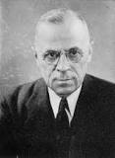 | Een van de grondleggers van de moderne criminologie  https://www.britannica.com/biography/Edwin-Sutherland
Per-Olof H. Wikström | 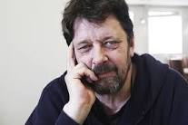 | heeft een van de meest recente geïntegreerde theorieën ontwikkeld  https://www.crim.cam.ac.uk/People/professor-per-olof-wikstrom
Marcus Felson |  | Criminoloog  https://www.cj.txstate.edu/people/faculty/felson.html
Michael Gottfredson |  | Criminoloog  https://faculty.sites.uci.edu/gottfred/
John Braithwaite |  | criminoloog  https://en.wikipedia.org/wiki/John_Braithwaite_(criminologist)

moeilijke woorden :

executieve functies | de hogere controlefuncties van de hersenen  http://www.ef-bril.be/executieve-functies
frontale context | zijn een gebied in de hersenen van gewervelden. Beide frontale kwabben bevinden zich aan de voorkant van de grote hersenhelften  https://nl.wikipedia.org/wiki/Prefrontale_cortex
sociaal-emotionele problemen | problemen met je omgeving op emotionele wijze  http://kinderenjongerenpsycholoogantwerpen.be/sociaal-emotionele-problemen/
cerebellum | Latijnse naam voor 'kleine hersenen'  http://www.brainmatters.nl/terms/cerebellum/
cerebrale cortex | hersenschors  https://nl.wikipedia.org/wiki/Hersenschors

organisaties, diensten en voorzieningen:
er zijn geen vermeld in mijn boek

bronnen :

Adriaans,P.(2004).casus in kaart gebracht. Een methode voor het analyseren van complexe gedragsproblemen.utrecht:uitgeverij Agiel.
Borthwck-duffy,s.(1994).epidemiology and prevalence of psychopathology in people with mental retardation.journal of consulting and clinical psychology,62,17-27.
Cooper,S.(2004).mental health.In:E.emersom,C. hatton,T.thompson&t.parmenter(EDS.),international handbook of applied research in intellectual disabilities (pp.407-421.)london:john wiley &sons, Ltd.
Einfeld,S.,& Aman,M.(1995).issues in the taxonomy of psychopathology in mental retardation.journal of autism and devolpmental disorders,25;143-167.
Emerson,E.(2003).prevalenceof psychiatric disorders in childerenan adolescents with en without intellectual disability.journal of intellectual disability research,47,51-58.
Verhoeven,W.,Tuinier,S.,Curfs,L.,&Fryns,J.(2003).psychopathologische fenotypes of traditionele psychiatrische diagnostiek: Twee voorbeelden.nederlands tijdschrift voor de zorg aan verstandelijke gehandicapten,29,25-38.

top 5 bronnen:

Boonstra, B. e.a. (2015). Breinsleutels het jonge kind. Rotterdam CED
Bolt, L. van der & Aarsen, J. (2010). Zelfsturing als basis voor de ontwikkeling van het kind. Een oriëntatie vanuit wetenschap en praktijk. Sardes speciale editie nr 9. Utrecht Sardes
Furman, B. (2011). De methode Kids’ Skils. Op speelse wijze vaardigheden ontwikkelen bij kinderen. Uitgeverij Boom/Nelissen
Förrer, M. en Jansen, L. (2010). Coöperatief leren binnen passend onderwijs. Amersfoort CPS
Jong, W. de (2014). Gedrag is meer dan je ziet! Wat iedere leerkracht moet weten over gedragsproblemen en –stoornissen. PICA

Stap 3 beschikking krijgen en meer zoeken

3.1 De concrete (fysieke of digitale) vindplaats van de bronnen uit je basistekst
locatie bron
Bib kortrijk | Gedrag in uitvoering
Bib kortrijk | Grad in uitvoering nieuwe editie
Studocu | https://www.studocu.com/en/book/gedrag-in-uitvoering/diana-smidts-mariette-huizinga/13270
Google | https://books.google.be/books/about/Gedrag_in_uitvoering.html?id=ArC_-DEESF0C&source=kp_book_description&redir_esc=y
Nieuwezijde | https://www.nieuwezijds.nl/Boek/9789057124433/Gedrag-in-uitvoering/
Bib kortijk | Werking van de hersenen
Bing | Opzoeken moeilijke vaktermen
Bib kortrijk | Opzoeken specialisten
Limo | Boeken en tijdschriften zoeken
google | https://sociaal.net/boek/gedrag-in-uitvoering/

3.2 Auteur(s) van je basistekst
- Dr. Diana Smidts

Smidts, D. (2018b). Zelfsturing in de klas: over aandacht, executieve functies en rust. Nederland: Uitgeverij Nieuwezijds.
via:
https://books.google.be/books?id=22mAtgEACAAJ&hl=nl&source=gbs_ViewAPI&redir_esc=y

executieve functies in ontwikkeling : zelfsturing in het kinderbrein
Smidts, D. (z.d.). executieve functies in ontwikkeling : zelfsturing in het kinderbrein. De wereld van het jonge kind, 2016-2017(NR. 7), 22–25.
Via:
https://limo.libis.be/primo-explore/fulldisplay?docid=32LIBIS_ALMA_DS71191658450001471&context=L&vid=VIVES_KATHO&lang=nl_BE&search_scope=ALL_CONTENT&adaptor=Local%20Search%20Engine&tab=all_content_tab&query=any,contains,A.Diana%20Smidts&sortby=rank&offset=0

dr. Mariëtte huizinga

De ontwikkeling van executieve functies tussen kindertijd en jongvolwassenheid
Huizinga, M. (2007). De ontwikkeling van executieve functies tussen kindertijd en jongvolwassenheid. Neuropraxis, 2007(vol. 11(3)), 69–76.

Via:
https://limo.libis.be/primo-explore/fulldisplay?docid=TN_springer_jour10.1007%2FBF03079129&context=PC&vid=VIVES_KATHO&lang=nl_BE&search_scope=ALL_CONTENT&adaptor=primo_central_multiple_fe&tab=all_content_tab&query=any,contains,Mariëtte%20huizinga&sortby=rank&offset=0

Kinderen met een licht verstandelijke beperking in het passend onderwijs: Visie op ondersteuning in de klas
- Bosma, T., Bexkens, A., & Van Geel, J. (2017). Begeleiden van een leerling met licht verstandelijke beperking in de klas. In M. Huizinga, M. D. Graas, D. & A. Bexkens, Kinderen met een lichtverstandelijke beperking in het passend onderwijs. Visie op ondersteuning in de klas. Antwerpen/ Apeldoorn: Garant Garant.

Via :
https://books.google.be/books?id=lC3JDgAAQBAJ&hl=nl&source=gbs_ViewAPI&redir_esc=y

- Bexkens, Anika

Anika Bexkens is universitair docent bij de afdeling Ontwikkelings- en Onderwijspsychologie van het Instituut Psychologie aan de Universiteit Leiden. Daarnaast is ze ook kinderpsycholoog.
het gaat hier over de hersenen en het denken van een kind en aangezien zij kinderpsycholoog is en docent ontwikkeling weet ze waar ze over praat en past ze in het boek.
In perspectief: gedragsproblemen, psychiatrische stoornissen en lichte verstandelijke beperkingen .
- Dieden, R., & Bexkens, A. (2004). In perspectief: gedragsproblemen, psychiatrische stoornissen en lichte verstandelijke beperkingen .Houten, Nederland: Bohn Stafleu van Loghum.
- https://books.google.be/books?id=KBTsIGXPKlAC&printsec=frontcover&dq=B.+Bexkens,+Anika&hl=nl&sa=X&ved=0ahUKEwi2xIXot6TfAhWNmbQKHdM8BYYQ6AEIMzAC#v=onepage&q&f=false

hoofstuk van het boek ‘begeleiding van een leerling met een licht verstandelijke beprerking in de klas’
- Bosma, T., Bexkens, A., & Van Geel, J. (2017). Begeleiden van een leerling met licht verstandelijke beperking in de klas. In M. Huizinga, M. D. Graas, D. & A. Bexkens, Kinderen met een lichtverstandelijke beperking in het passend onderwijs. Visie op ondersteuning in de klas. Antwerpen/ Apeldoorn: Garant Garant.
- https://books.google.be/books?id=lC3JDgAAQBAJ&pg=PA51&dq=B.+Bexkens,+Anika&hl=nl&sa=X&ved=0ahUKEwi2xIXot6TfAhWNmbQKHdM8BYYQ6AEIKTAA#v=onepage&q=B.%20Bexkens%2C%20Anika&f=false

Tirza Bosma
Tirza is een psychologe die mee schreef aan verschillende boeken over kinderen met verstandelijke beperkingen of kinderen die hulp nodig hebben. Ze schreef ook al een paar keer samen met M. Huizinga

hoofstuk van het boek ‘begeleiding van een leerling met een licht verstandelijke beprerking in de klas’

- Bosma, T., Bexkens, A., & Van Geel, J. (2017). Begeleiden van een leerling met licht verstandelijke beperking in de klas. In M. Huizinga, M. D. Graas, D. & A. Bexkens, Kinderen met een lichtverstandelijke beperking in het passend onderwijs. Visie op ondersteuning in de klas. Antwerpen/ Apeldoorn: Garant.
- https://books.google.be/books?id=lC3JDgAAQBAJ&pg=PA51&dq=B.+Bexkens,+Anika&hl=nl&sa=X&ved=0ahUKEwi2xIXot6TfAhWNmbQKHdM8BYYQ6AEIKTAA#v=onepage&q=B.%20Bexkens%2C%20Anika&f=false

Differences in need for instruction: Dynamic testing in children with arithmetic difficulties
- Bosma, T., Stevenson, C. E., & Resing, W. C. M. (2017). Differences in need for instruction: Dynamic testing in children with arithmetic difficulties. Journal of Education and Training Studies. DOI: doi:10.11114/jets.v5i6.2326
- https://research.vu.nl/en/publications/differences-in-need-for-instruction-dynamic-testing-in-children-w

3.3 Het colofon (e.a. plekken in bron) als snelle info

Ik heb het boek gevonden in de bibliotheek van Vives-kortrijk. Er staat op dat niets uit deze uitgave mag worden verveelvoudigd, opgeslagen in een geautomatiseerd gegevensbestand, of openbaar gemaakt, in enige vorm of op enige wijze, zonder voorafgaande schriftelijke toestemming van de uitgever. Je mag wel kopieën uit deze uitgave nemen op grond van artikel I6B auteurswet. De voorkant van het boek heeft een fel uiterlijk door zijn fel rose kaft met gele bedruking hierop vind je de naam van de auteurs en uitgever. De achterflap is ook in het felrose . Er staat wat extra uitleg op over het boek, dat zeer duidelijk is. Ook is er extra informatie aanwezig over de auteurs op de achterflap.

3.4 Zoek nu verder buiten je basistekst
Boeken
- Zoekterm: pupertijd , Limo, 33 resultaat.
dirven meijer, P. d. m, & de groot, A. D. G. (2011). Leven met eczeem. Houten, Nederland: Bohn Stafleu van Loghum : Imprint Bohn Stafleu van Loghum,.
- Zoekterm: ‘sociale druk’, Limo, 1459 resultaten.
Algra, H., & Nijenhuis, M. (2006). Kinderen en ... keuzen maken: over het omgaan met sociale druk, reclame, beïnvloeding en verleiding. Amersfoort, Nederland: Kwintessens.
- Zoekterm: ‘ingrijpend, Limo? 427 resultaten
verdult, R. (2004). De pijn van dement zijn.De belevingsgerichte aanpak van probleemgedrag (1ste editie). Baarn: HB uitgevers.

Artikels uit Vaktijdschriften
- Zoekterm: ‘klassieke conditionering’ , Limo, filters: artikels & tijdschrift, 9 resultaten.
Maes, R., & kop, P. (2001). Klassieke conditionering in de Psychotherapie. Psychopraxis, vol.3(2), 57–63.

- Zoekterm: ‘gedragsbeingvloeding’ , Limo, filters: artikels, 63 resultaten.
Vettenburg, N., & Huybregts, I. (2001). Onveiligheidsgevoelens bij leerkrachten: worden zij beïnvloed door het gedrag van de leerlingen? Welwijs.: wisselwerking onderwijs en welzijnswerk, 2001(nummer 4), 45–48.

- Zoekterm: ‘mof’, Limo, filters: artikels, 28088 resultaten.
De Bus , S., & Nuytiens, A. (2016). Onbehandelbare meisjes?: De benadering van Roma-meisjes voor een MOF verschenen voor de jeugdrechtbank. Tijdschrift voor Jeugd en Kinderrechten, Vol.17(1), 35–53.

Eindwerken
- Zoekterm: ‘klassieke conditionering’, Limo, filter: eindwerken, 20 resultaten.
Demarsin, B. (2008). Autheniticiteit en contracteren omtrent kunst: een rechtsvergelijkende analyse.

- Zoekterm: ‘mof’, Limo, filter: eindwerken, 144 resultaten.
Detilloux, J. (2005). Minderjarigen in aanraking met het gerecht.

- Zoekterm: ‘gedragsbeïnvloeding’, Limo, filter: eindwerken, 11 resultaten.
Schoppe, L. (2010). Het Zonnebos - project: of hoe positieve gedragsbeïnvloeding en kansarmoede hand in hand gaan.

Onderzoeksliteratuur
- Zoekterm: ‘gedragsverandering’, lirias, 19 resultaten.
Van Steenkiste, M., & Lens, W. (Reds.). (2001). Zelfdeterminatie als sleutel tot stabiele gedragsverandering. Actuele themata uit de psychomotorische therapie. Jaarboek (2001) Leuven, België: Acco.
- Zoekterm: ‘klassieke conditionering , lirias, 4 resultaten.
Crombez, G., & Baeyens, F., & Eelen, P. (1994). Klassieke conditionering en geconditineerde pijn. gedragstherapie (1994), vol. 27, p.97-107.
- Zoekterm: ‘MOF’, lirias, 204 resultaten.
De Vos , D. & Valvekens, P. (2015). Counteranion effects on the catalytic activity of copper salts immobilized on the 2,2 '-bipyridine-functionalized metal-organic framework MOF-253. Catalysis today. (2015), vol.246; p. 55-59.

Digitale anderstalige bronnen
- Zoekterm: ‘behavioral change’, Springer Link, 1436169 resultaten.
Prochaska J, Prochaska J. A review of multiple health behavior change interventions for primary prevention. Am J Life Med. 2011;5(3):208-221. Geraadpleegd van https://link.springer.com/article/10.1007/s13142-013-0200-9

- Zoekterm: ‘behavioral change’, springer link, 1436169 resultaten.
Baer, D. N., Wolf, M. M., & Risely, T. R. (1987). Some current dimensions of applied behavior analysis. Journal of Applied Behavior Analysis, 20, 313-327. Geraadpleegd van https://link.springer.com/article/10.1023/A%3A1022867621073

- Zoekterm: ‘behavioral change’, springer link , 1436169 resultaten.
Solomon S, Kington R: National efforts to promote behavior-change research: Views from the Office of Behavioral and Social Sciences Research.Health Education Research. 2002,17:495–499. Geraadpleegd van https://link.springer.com/article/10.1207/s15324796abm2902s_11

Internet algemeen
- Zoekterm: ‘gedragsverandering bij ouderen’, google, 113.000 resultaten.
Defrenne, C. (2017, 31 augustus). Gedragsverandering bij ouderen, hun mantelzorgers en hulpverleners bij inzet nieuwe technologie. Geraadpleegd op 31 juli 2019, van https://www.vives.be/nl/onderzoek/project/gedragsverandering-bij-ouderen-hun-mantelzorgers-en-hulpverleners-bij-inzet-nieuwe

- Zoekterm: ‘ongepast gedrag’, google, 286000 resultaten
Hénault, I. (2006). Asperger-syndroom en seksualiteit in adoliscentie en volwassenheid . Amsterdam, Nederland: nieuwezijds. Geraadpleegd op 1 augustus 2019, van https://books.google.be/books?id=o1spwk5qqqwC&pg=PA52&dq=ongepast+gedrag&hl=nl&sa=X&ved=0ahUKEwivlI25kt_jAhUCCuwKHatFACoQ6AEIMDAB#v=onepage&q=ongepast%20gedrag&f=false

Beeldmateriaal
- Zoekterm: ‘ klassieke conditionering’, Limo, filter: audiovisueel materiaal, 3 resultaten.
Hilversum: Teleac. gedragstherapie, aflevering 1 . Hilversum, Nederland: Teleac.

- Zoekterm: ‘ongepast gedrag’, Limo, filter: audiovisueel materiaal, 3 resultaten.
VRT. Canvas (2005). Gewoon ongewoon: een documentaire rond dementie. Brussel, België: VRT. Canvas.

- Zoekterm: ‘gedragsverandering’ Limo, filter: audiovisueel materiaal, 2 resultaten.
Mosley, M. (2010). Into the mind (Into the mind). Brussel: VRT - Canvas.

Stap 4 contextualisering

4.1 organisaties (hulp- of dienstverlening)
Ik ben naar sociale kaart gegaan en heb daar de zoekterm ‘gedragsverandering ‘ getypt’ ik heb hierbij gevonden:
- Jongerenwerking Pieter Simenon - Dagcentrum De Teuten. Houdt zich vooral bezig met het aangrijpen en verhogen van kansen en mogelijkheden van jongeren, hun gezin en hun netwerk
  - https://www.desocialekaart.be/jongerenwerking-pieter-simenon-dagcentrum-de-teuten-500970
- CAW Noord-West-Vlaanderen - Gerechtelijk Opgelegde Hulp (GOH) - Leerproject voor Daders van Seksueel Geweld (LDSG). Is een leer- en begeleidingsproces voor daders van seksueel geweld. Gedragsverandering wordt gezien als een mogelijk effect van de beoogde bewustmaking, inzichtverwerving, responsabilisering en attitudeverandering.
  - https://www.desocialekaart.be/caw-noord-west-vlaanderen-gerechtelijk-opgelegde-hulp-goh-leerproject-voor-daders-van-seksueel
daarna typte ik: zorgorganisaties voor kinderen met beperking

- VZW Zonnebloem – dit is een organisatie die werkt met kinderen met een beperking deze beperkingen kunnen gaan van ADHD tot zware beperkingen, zij werken met kinderen van 13-23 jaar.
  - http://www.vzwzonnebloem.be/de-zonnebloem.html
- Rijksiniversiteit Groningen – in deze universiteit doen ze onderzoek naar neuroontwikkeling van kinderen.
  - https://www.rug.nl/gmw/psychology/practical-links/staff
- Jeffrey Maas – hij heeft als trainingsacteur gewerkt voor o.a. politie, justistie, Defensie en andere branches als retail, woningstichtingen, psychiatry, overheid, onderwijsinstellingen en bedrijfsleven..
  - http://www.jeffreymaas.nl/Jeffrey_Maas.html
- Kinderpsy praktijk - Kinderpsycholoog en orthopedagogieke Hulp thuis en op school
  - http://www.kinderpsy.nl
- Psycholoog M. Huizinga - ontwikkelingspsycholoog die zich bezig houdt met de neuro-ontwikkeling van een kind
  - https://mariettehuizinga.nl

Gekozen website : kinderpsy praktijk
De eerste indruk van de site als je deze opent is heel kleurijk maar zeker niet te druk, de kleuren passen mooi bij het feit dat ze met kinderen werken. Ze werken ook met pictogrammen om zo duidelijk te maken wat ze bedoelen zonder al te veel tekst dit zie je over de hele site. Alle identiteitsgegevens van de medewerkers zijn te vinden met foto, de telefoonnummers staan ook verschillende keren vermeld op de site. De site is zeer betrouwbaar. De inhoud is bondig en zeker niet rond de pot gedraaid, alles wat je nodig hebt is snel terug te vinden. Bij de tussenverdeling kun je kiezen tussen home, aanmelden, onderzoek, begeleiding, tips& info, contact, vacatures ze gebruiken geen moeilijke woorden omdat hun doelgroep ouders en scholen zijn die weten dat hun kind iets heeft maar daar geen juiste benaming voor weet. Ook de prijzen van een behandeling staan erbij zodat je niet voor verrassingen staat als je de rekening krijgt want het zijn grote bedragen. Er staat bij tips en info verschillende testjes en tips over opvoeden en opgroeien zodat je deze zelf eens kunt proberen bv. Complimentjeskaart. Onder elke titel staat er ook een tussentitel zodat je weet wat er op deze pagina te vinden is. Op de hele site staan fotos van haar onderzoeken en van kinderen. Bij contact staat een foto van de gevel van het gebouw zodat je het gemakkelijk kan terug vinden. Ook het adres staat er duidelijk bij vermeld samen met een kaartje van google maps om het terug te vinden. Onderaan de pagina kun je zien dat ze ook op sociale media terug te vinden zijn als je op de pictogrammen klikt kom je automatisch op de social media pagina. Over heel de site kun je aanmeldingsformulieren terug vinden zo kun je kiezen voor wat je je wilt aanmelden.

- Dr. Smidts (2010) vindt het bedrijfsleven druk. Simpelweg omdat ieder gezinslid andere bezigheden heeft die allemaal tijd vragen: werk, school, sport, hobby’s, verjaardagen, tandartsafspraken, enzovoort.

- Dr. Smidts (2010) zegt dat je nee moet durven zeggen.

- Volgens Dr.Smidts (2011)moet je momenten zoeken op de dag waarop je je even een paar minuten kunt terugtrekken

4.2 juridische documenten
Voor de juridische documenten ben ik op zoek gegaan op de website van de Vlaamse Codex. Ik ben op zoek gegaan met de volgende zoekterm: psychische problemen

1. dectreet van 19/09/2018 Besluit van de Vlaamse Regering houdende erkenning en subsidiëring van opdrachthouders Consulentenwerking

2. dectreet van 01/10/2018 Besluit van de Vlaamse Regering over de bemiddeling, de afstemming en de planning in het kader van persoonsvolgende financiering voor meerderjarige personen met een handicap

3. decreet van 19/03/2018 Besluit van de Vlaamse Regering houdende de uitvoering van het decreet van 25 april 2014 houdende de werk- en zorgtrajecten, wat betreft de activeringstrajecten en de arbeidsmatige activiteiten (

4. decreet van 03/12/2010 Besluit van de Vlaamse Regering houdende de minimale voorwaarden voor de personeelsformatie en het mandaatstelsel van het personeel van de openbare centra voor maatschappelijk welzijn en houdende de minimale voorwaarden voor sommige aspecten van de rechtspositieregeling van bepaalde personeelsgroepen van de openbare centra voor maatschappelijk welzijn (B.S.03/12/2010)

5. dectreet van 16/01/2009 Protocol Aanhangsel bij het protocol gesloten tussen de Federale Regering en de overheden bedoeld in de artikelen 128, 130, 135 en 138 van de Grondwet, over de organisatie van een zorgtraject voor jongeren met een psychiatrische problematiek die vallen onder de toepassing van artikel 36, 4° en artikel 52 van de wet van 8 april 1965 betreffende de jeugdbescherming, het ten laste nemen van minderjarigen die een als misdrijf omschreven feit hebben gepleegd en het herstel van de door dit feit veroorzaakte schade, als onderdeel van een globaal zorgprogramma voor kinderen en jongeren

4.3 de maatschappelijke context: publiek / beleid / visie / Middenveld groeperingen

Thema jeugd: de Vlaams minister van Cultuur, Media, Jeugd en Brussel is verantwoordelijk voor het thema jeugd. Dit is minister Sven Gatz. (Regionaal) gevonden: website vlaanderen

De maatschappelijke organisaties heb ik opgezocht op de sociale kaart met de zoekterm : psychische problemen

- Similes - Brugge
- Centrum voor geestelijke gezondheidszorg Noord West-Vlaanderen – Kinderen en jongeren
- TEJO Brugge
- Een-voud VZW
- Centrum voor leerlingbegeleiding
- verantwoorde zorg aanbieden met oog op herstel van evenwicht of draaglijk maken van stoornissen: intake, diagnose, indicatiestelling, behandeling en preventie de doelgroep zijn Kinderen en jongeren (-16 jaar) en adolescenten en jongvolwassenen (16-24 jaar) met psychische en/of psychiatrische problemen, hun familie, gezin. Voldoende mentale en psychische capaciteiten voor ambulante begeleiding of therapie hun werkingsgebied is Brugge.

4.4 statistieken

Om statistieken te vinden ben ik naar de website van statistiek Vlaanderen geweest. Daar heb ik gezocht onder psychische problemen.
- In Vlaanderen voelt een kwart van de mannen en een derde van de vrouwen zich psychisch niet goed.
Niet zozeer de ervaring van een echtscheiding, maar wel het al dan niet samenwonen met een partner bepaalt het psychische welzijn en functioneren. Het al dan niet samenwonen met kinderen speelt hierin amper een rol.
Het gezinsprofiel van volwassenen met psychische problemen en van hulpvragers in de geestelijke gezondheidszorg is verontrustend, zeker in het licht van de optie voor een vermaatschappelijking van de geestelijke gezondheidszorg en van de verwachting dat in 2030 in 45% van de huishoudens geen partner zal aanwezig zijn.

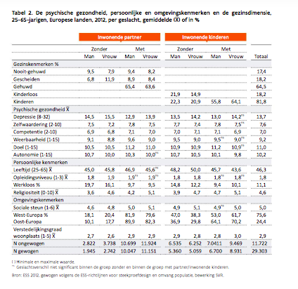

Deze tabel gaat over : de psychische gezondheid, persoonlijke en omgevingskenmerken en de gezinsdimentie van 25-65 jarige in europese landen in 2012.
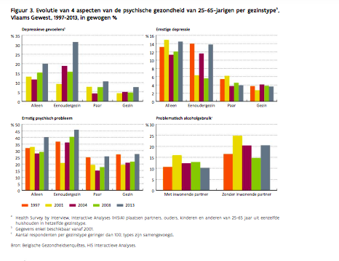

In de eerste grafiek zie je het aantal depressieve gevoelens volgens de categorieën : alleen , gezin, paar en eenoudergezin de kleuren geven de jaartalen aan.
In de 2de grafiek zie je dezelfde categorieën en jaartallen maar dit gaat over ernstige depressies .
In de 3de grafiek gaat het over ernstige psychische problemen
En bij de 4de over problematisch alcoholgebruik dat vaak een gevolg is van de 3 vorige.

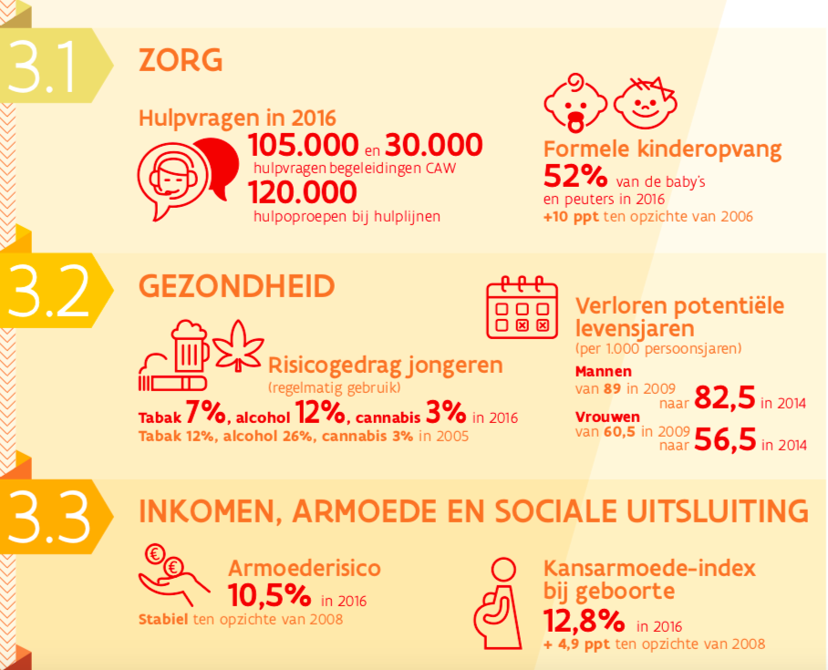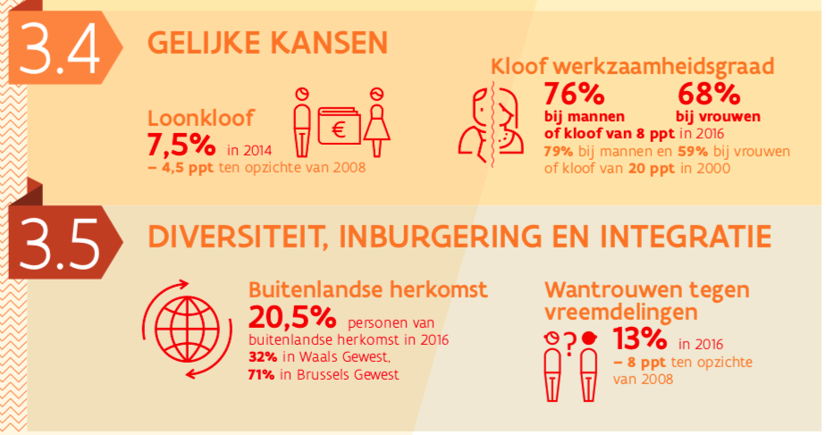

Stap 5 Afwerking individueel werkdocument

5.1 Maak jouw werkdocument aantrekkelijk en gestructureerd

5.2 Controleer op veiligheid

5.3 Formuleer een persoonlijk besluit over de opdracht.

Gevonden info – zoekresultaten

Ik heb voldoende informatie kunnen vinden op het internet. Wat ik moeilijke vond was om genoeg bronvermeldingen te vinden in mijn boek. Dit kwam omdat mijn boek op google books stond maar niet tot de laatste pagina waar mijn bronnen stonden. Ik heb dit opgelost door mijn boek in de bib te zoeken. Wat vlot verliep was om informatie op te zoeken over de specialisten. Wat ik ook een toffe opdracht vond is stap 4.3 waar we de maatschappelijke context moesten zoeken voor ons onderwerp. Mijn referentielijsten maken verliepen wat trager. Ik heb vooral met Limo en Google gewerkt en hier heb ik geen spijt van. Het zijn twee zoekmachines die handig zijn om mee te werken. Ik had voor deze opdracht nog nooit met Limo gewerkt,want ik kende dit nog niet, maar ik denk dat dit voor school een zeer nuttige site is bvals ik een thesis moet schrijven. Ook sites zoals: de sociale kaart, Vlaanderen, Vlaamse Codex, Springerlink, Science Direct, Gopress Academic… had ik nog nooit gebruikt.De informatie die ik heb opgezocht is zeker relevant en betrouwbaar.

Verloop opdracht – vaardigheden

Deze opdracht verliep niet altijd even vlot. Soms ging ik echt niet vooruit omdat ik sommige dingen niet begreep. Na een paar keer de opdracht die ik niet snapte en wat uitleg aan mede studenten te vragen verliep het begrijpen wel beter. Ik kan nu zeer efficiënt info opzoeken en verwerken. Ik denk dat de vaardigheid informatie opzoeken altijd iets gaat zijn dat je moet onderhouden want het blijft verranderen en enkel zo kunnen we mee gaan met de tijd. Ik kan rap informatie op zoeken, ook buiten deze opdracht, maar het verwerken gaat vaak iets trager. Als ik een woord niet begrijp google ik dat even op. Door deze opdracht heb ik geleerd hoe ik met Limo en talrijke andere website moet werken om relevante informatie te vinden. Ik heb ook geleerd om kritisch te zijn en om niet tevreden te zijn met het eerste beste resultaat.

310 woorden

